**对于普通人看专业书的看法**

第一，只看一个专业的书。 其他不要看。

第二，拒绝非专业的书。

第三，不要听知乎上那些扯淡的大师给你扯淡。

对多数人而言，书读的越多，越胆小，越没主见。

你一定要记住，你就是你自己，先要生存下来。

那些所谓的提高对世界的认知，其实跟普通人没有半毛钱的关系。而且，因为你压根没有相应的实践体验，其实你不会理解，反而可能会被他人的话左右。

你就专心做一件事，就行了。

千万不要相信这样的话：

读万卷书，行万里路。

这句话，放古代，有用。因为万卷不离其宗，同样的一句话，正着说反着说各种说。

但是，放现代社会，绝对不可以。

你想获得世俗的成功：

第一，一定不能多读书。因为书多即杂，概念命题理论五花八门，会把你的大脑干炸了。最后[精神内耗](https://www.zhihu.com/search?q=%E7%B2%BE%E7%A5%9E%E5%86%85%E8%80%97&search_source=Entity&hybrid_search_source=Entity&hybrid_search_extra=%7B%22sourceType%22%3A%22answer%22%2C%22sourceId%22%3A3043978803%7D)。

第二，一定要去积极实践。只有实践你才会有体验，才会自己生产知识和人民币，而不是被他人的p话左右。

总而言之：

凡是让你多读书的，多数是做题家。

不要当做题家，毫无出路。

——分割线——

评论区里有一些做题家，我希望你以后搞清楚了自己在说什么，然后再过来用这个名人那个名人。

都说要有[跨学科思维](https://www.zhihu.com/search?q=%E8%B7%A8%E5%AD%A6%E7%A7%91%E6%80%9D%E7%BB%B4&search_source=Entity&hybrid_search_source=Entity&hybrid_search_extra=%7B%22sourceType%22%3A%22answer%22%2C%22sourceId%22%3A3043978803%7D)，好，你给我说一下现在跨学科的发展状况，譬如：

第一，跨学科是否形成了自身相对完整的知识体系。

第二，跨学科是否形成了相对独立的成熟的[语言体系](https://www.zhihu.com/search?q=%E8%AF%AD%E8%A8%80%E4%BD%93%E7%B3%BB&search_source=Entity&hybrid_search_source=Entity&hybrid_search_extra=%7B%22sourceType%22%3A%22answer%22%2C%22sourceId%22%3A3043978803%7D)？

你先回答这两个问题，如果有再讨论，没有就先洗洗睡。

恕我直言，跨学科这个东西，还在摸索之中。

而且，很多打着跨学科旗号建立的学科，根本发展不起来。譬如，[心智科学](https://www.zhihu.com/search?q=%E5%BF%83%E6%99%BA%E7%A7%91%E5%AD%A6&search_source=Entity&hybrid_search_source=Entity&hybrid_search_extra=%7B%22sourceType%22%3A%22answer%22%2C%22sourceId%22%3A3043978803%7D)。按照道理，这个学科应该已经非常跨学科了吧，但是你可以看看这个学科到底发展成什么样子了，这个学科上个世纪780年代就提出来了，到现在发展依旧缓慢。

说实在的，对于普通人而言，你没必要在一些不成熟的一些专家的叫嚣中奋不顾身。

我当然知道人应该具备跨学科思维。

但是，怎么做？把所有的学科的书都学一遍？就跨学科了？

你跟我开玩笑呢？

还有，有的人认为，要总结和反思。

有些事情，说得很容易，但操作起来非常困难，一不小心就会什么都得不到。

譬如，你要学习数学，然后可以总结和反思。

现在你同时学习了，数理化生物等一众学科，最后你来给我一个总结和反思。什么结论？

发现世界很多元？很精彩？需要多个学科配合？

我最烦一句话：

万变不离其宗。

是，我知道这句话。但是，你得说详细一些，这个变是什么，宗又是什么。你不能上手谈个感觉，装成大师一样。

但是，很可惜，多数人根本讲不清楚。

所以，我为什么建议多数人不要多读书，原因就在这里。

第一，先专。专什么？先把一个相对成熟的知识学到手再说。这是一项技术。

第二，假设你有一天当了领导，你可以协调不同学科的人一起工作，也就可以了。

说白了，跨学科培养的是领导。

有几个毕业直接可以当领导的？

你跟我开玩笑呢？

但是，很多做题家不知道听的哪些人的p话，动不动就是你得多看书，多了解世界的多个方面。然后这个那个。表现得跟[90100](https://www.zhihu.com/search?q=90100&search_source=Entity&hybrid_search_source=Entity&hybrid_search_extra=%7B%22sourceType%22%3A%22answer%22%2C%22sourceId%22%3A3043978803%7D)的老头一样，装得特别深沉。

最后，看了很多书之后，发现最后自己充其量就是一本[行走的字典](https://www.zhihu.com/search?q=%E8%A1%8C%E8%B5%B0%E7%9A%84%E5%AD%97%E5%85%B8&search_source=Entity&hybrid_search_source=Entity&hybrid_search_extra=%7B%22sourceType%22%3A%22answer%22%2C%22sourceId%22%3A3043978803%7D)。

我从来没见过这种人，可以吃上饭的。

说不好听一些，跨学科换言之就是蜻蜓点水，每个都懂一点，但都不深，最后自己说什么也只能浅尝辄止，遇到专业的，马上就不行了。所以，我说这个培养的是领导。

——分割线——

建议一些迷茫中的人，一定要警惕那些让你多看书的人。

你一定要记住，他其实是随口一说。

很多世俗上成功的人，其实读书并不多。当然了，这里的多指的是类型。

譬如，对于一个物理教授，他95%的书都是物理。这就行了。剩下的5%，可以是黄色录像。

但是，很多人跟你说的多读书，并不是这个意思，他们的意思是这样的：

数理化史[地生哲学](https://www.zhihu.com/search?q=%E5%9C%B0%E7%94%9F%E5%93%B2%E5%AD%A6&search_source=Entity&hybrid_search_source=Entity&hybrid_search_extra=%7B%22sourceType%22%3A%22answer%22%2C%22sourceId%22%3A3043978803%7D)等，都读。

为什么一个人会废了，就在于书读得杂。

虽然形式上很多，但没有太大用处。

而且，你从中学到大学的培养方式转换，就可以看出来，是越来越精专，绝对不是越来越广博。

为什么？

因为广博并不解决问题。

就好比一个领导，看到一台机器坏了，他只能说这个机器坏了，可能是管理不到位、机器老化等一系列的猜测，但是修机器的人过来他会更为精确的发现问题。

这就是差异。

多读书，这句话的意思是，读专业书读多一些。

其他非专业的，不要读那么多。

人的注意力是非常金贵的，不要随便被一些其他专业的内容分散注意力，最后几头不讨好。

——分割——

上面讲了多读书的风险和问题。

那么，什么时候可以考虑读多类型的书？

建议40岁之后。

一般而言，人生40岁是个变化，会从技术层转向管理层。这个时候，从修理机器转向修理人或者修理规则。这个发展是比较正常的。

40岁之前，你见过了很多事很多人之后，也会逐渐形成一些自己的想法。这个时候，你可以考虑多看点其他类型的书。

为什么？

对你有好处。

因为，修理人和规则，跟修理机器是非常不同的，你不能把人当机器来修理。会出大问题。

但是，很多人，会因为年轻的时候不知道看了哪些人的人情世故大智慧之类的p书以后，把注意力放在了人际关系维护上，留给技术的空间非常少。这个时候，技术没跟上去，成天除了跟同事磨洋工之外什么也剩不下。这对普通的穷比而言，是一个非常致命的操作。

正因如此，一定不能忘了自己的本。

可以搞人际关系，但技术一定要逐步提升。

有很多码农，技术水平其实在工作之后，并没有实质的提升，每天抄来抄去，最后面临各种35岁危机的威胁。这个时候，还要说什么经济不景气，社会制度不行，公司忘恩负义的话出来。

这种基本都是无能的表现。

你花多点时间在技术提升上，别说35岁，40岁照样有人要你。正因为你的技术停滞了，很多新人又跟你差不多，导致你和他没有拉开技术上的差距，而且你不能熬夜，你可不就被辞退了。

所以，有时候人一定要有重点。

不要听网上那些人瞎说。

瞎说会害死人。

什么时候，你的位置提高了，你再说花点时间看其他方面的书，那个时候看也有价值，可以实战。本来就啥也不是，每天看着权谋斗争这样的书，你配吗？就你一个20多岁的人，连核心圈都没进去，还谈权谋？省省心。先让那些搞权谋的看上你的技术，愿意利用你再说。

——分割线——

评论区，一些理论家终于出手了。

譬如这个：

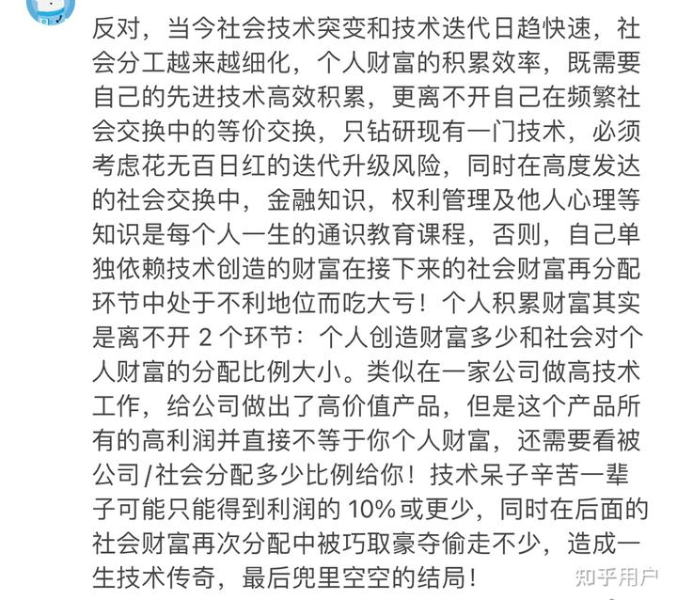



你们现在，可以看看这就是被一个叫做“[通识教育](https://www.zhihu.com/search?q=%E9%80%9A%E8%AF%86%E6%95%99%E8%82%B2&search_source=Entity&hybrid_search_source=Entity&hybrid_search_extra=%7B%22sourceType%22%3A%22answer%22%2C%22sourceId%22%3A3043978803%7D)”搞得已经完全可以不讨论现实，只讨论概念的典型案例。

什么意思。

文中出现了大量看上去你可能在日常生活中极少用的概念，譬如财富积累效率、社会交换、个人创造财富、社会分配、技术传奇、兜里空空等。

看上去，是不是感觉很有道理。

但是，这个说法里各种简化省略，因为他压根不考虑个人的吸收能力、思考能力等更为实际的问题。而且他压根不解决问题。

什么意思，这就好比说：

孩子，你要好好学习，数理化史地生都要学好，要不然你在高考中可能分数不均，出现小马拉大车的情景，虽然你某一科分数可以很高，但在强大的高考资源分配面前，你的分数很快就被淹没了，差一分就差1万多名，然后最后什么也得不到。

像这种，只描述大环境，然后不能给出任何实质性意见的官样或者公知型文章，到处都是。这样的文章，通常会给阅读者两个影响：

第一，焦虑。

第二，迷茫。

焦虑在哪儿？因为发现了自己身处危机之中，还没有任何胜算。

迷茫在哪儿？我具体该怎么办？怎么样才能应对这种环境？

为什么，我说你们少看点这种东西。

因为这样的东西，一般人，我是说一般人，根本无法跳出来。说白了，并会严重影响个人的情绪。

而要想影响一个人的情绪，实在是太容易了，那就是给你设计一个逻辑自洽的图像，以你的认知无法驳倒，最后你不自觉的陷入他所描绘的那个图像里面。

一般这样的，我们把他叫做：

传销。

各位要注意，有的传销，无非是骗你钱，但有的传销，是骗你的世界观。

什么意思。以上面那个说法为例。

个人的财富积累效率，是自己先进的技术积累和位处社会中的等价交换。然后，又说通识教育可以让你拥有等价交换的权利。

这就非常有意思了，通识教育，这里的通识是怎么理解，我不是学法律的，但是为了保障我的个人利益，我是不是要考一个[律师资格证](https://www.zhihu.com/search?q=%E5%BE%8B%E5%B8%88%E8%B5%84%E6%A0%BC%E8%AF%81&search_source=Entity&hybrid_search_source=Entity&hybrid_search_extra=%7B%22sourceType%22%3A%22answer%22%2C%22sourceId%22%3A3043978803%7D)，才能保障自身的利益？其他，类似。

大家一定要记住，已经21世纪了，各行业分工非常精细。不需要你了解特别高深的其他行业知识。因为大家是分工协作的状态。正因这种分工协作，所以大家相互配合，融为一体。在这种情况下，你要做的，就是把你本行业的干明白了，就可以，其他的交给其他行业。

譬如，你工作遇到欺骗，你去寻找律师、仲裁或者法院起诉，等。你没必要为了保障自己利益，去专门学习法律。

所以，所谓的通识教育，其实这个概念对你而言只是一句空话，因为你始终无法摆脱你的专业来谈通识。这个概念，起源于北大，意思是要培养出对各学科有认识，融会贯通，完整的人。

我可以毫不客气的讲。

理想太美好，现实很骨感。

现代的知识体系，已经不是几百年前的那些。已经非常复杂且多元。对于一个人而言，能搞明白其中一两个就已非常不错，同时搞清楚所有，那跟gpt没区别。

你们一定要记住，人的精力是非常有限的，而不是无限的。很多人，看了很多学科的书之后，会因为缺乏某个专业的概念理论基础，最后搞得自己精神错乱，最后什么也得不到。

对于一个普通人而言，你需要以现实人为中心，什么意思，就是以自我的生存和生活为核心，哪个对你长期有利那就是好的。而不是以理想人为中心，成天掉书袋，以至于陷入各种概念的海洋之中，非常不值得。

很多人，之所以能够成为佼佼者，就在于注意力集中，集中于其中一两个方面；他尊重其他学科，但不会把自己逼到要贯通其他学科，这样的境地。

但，一些专家学者公知，他们会把理想当成现实，巴不得把你逼疯了。譬如，经常谈素质，经常谈价值。怎么？一个人得是堕落到什么地步，还不知道素质和价值的重要性？关键在于，每个人需要在各自的场景，创造属于自己的素质和价值。你不能说，遇到一个流氓还要谈素质谈价值。

当然了，类似的东西非常多。希望各位警惕。

——再分割——

我觉得评论区，有一位说得很好，可以很好的概括我这篇文章想要表达的关键词：

核心竞争力。

我们每个人，都需要一个核心竞争力，这个是你最后的底线和保障。

而这种基本规律，从来没有变过。

譬如，古代的帝王成立政权，需要有“根据地”。这个根据地，实际上就是那个“核心竞争力”。

关键在于，这个核心竞争力，到底是什么。

对于普通人而言，没资源人脉关系，这个竞争力最好是实打实的技术。

肯定有人会说，技术有淘汰的风险。

是，的确如此。

问题在于，我们不能因为技术有被淘汰的风险，然后就说技术不好，然后就躺平了。

譬如，当年发明BP机的那些人，的确伴随着手机的出现，这个技术流行了没几年就被淘汰了。

这种类型，属于极端少见的情况。

我们不可能天天遇到这种BP机的突变情况。

所有人，在这种技术突变面前，是无能为力的。

但这不意味着，因为存在技术突变的可能性，你就要学习所有的东西。纯属吃饱了撑得。

一个人，这辈子最大的核心竞争力，只有：

自信和坚持。

附着于这个自信与坚持下的，可以有多种多样的技术门类，然后大家一起合作和竞争中生存。

这是基础。

因此，假设有一天你的技术的确完全不管用了，你也不能气馁。甚至怨天尤人。而是要重新鼓足勇气，重装上阵，开始新技术的旅程。

德国日本，有很多隐形的冠军企业，实际上就是这么干的，一直打磨自身的技术，然后赚全球市场的钱。怎么，你会觉得他们每天读遍这历史上所有的书？

不会的。

专注，比什么都重要。

相反，读了很多书，涉足非常广泛，这种的往往是一种投机者的心理。简言之，什么东西都想插一脚，但什么东西都没深度。最后就成了一个十足的废人。这样的，往往会越来越出世，表现出看淡一切的高人姿态。实际上，多数的多数啥也不是。但，他们也需要为自己寻找存在价值，怎么办？要么开始吹纽币，要么遁入空门。为什么，因为无法在社会中像正常人那样生存，没办法正常交流。你们可以很显然的发现，这种人平时说话很神秘，而且经常会用“悟性”“智慧”这样的概念来说事，别人问他是什么，他自己可以扯一天，但对个体而言作用微乎其微。所以，司空见惯的是，他们讲他们的，我们做我们的。

那么，这样的人需要吗？

当然需要。一方面是尊重这些人的选择，另一方面这些人也得活着，也得吃饭。而且，因为这些人涉猎广泛，也可以成为协调不同人意见矛盾的那个中介，其他的，你也不能指望太多。正如，你要指望一个哲学家发明出[特斯拉汽车](https://www.zhihu.com/search?q=%E7%89%B9%E6%96%AF%E6%8B%89%E6%B1%BD%E8%BD%A6&search_source=Entity&hybrid_search_source=Entity&hybrid_search_extra=%7B%22sourceType%22%3A%22answer%22%2C%22sourceId%22%3A3043978803%7D)，是不可能的，但他可以出来告诉你特斯拉有啥毛病，你得注意，这也就够了。

把广博，留给那些知识分子去吧，因为他们要靠这个吃饭。大家都要吃饭，但大家的生存方式不一样，不要张冠李戴就可以了。

——分割线——

任何一个看似常识，或者看似反常识的观点，背后一定有其最原始的基本假设。

包括本文在内。

什么是基本假设。

就是，在表达观点的那个人眼里，无法直接证实，但也无法证伪的基本命题。

譬如，本文的观点是：

第一，不要看多类型的书，要看专业的书。

第二，要培养自身核心竞争力，先活下来再说。

那么，这两个观点，是有基本假设的：

第一，多数人是“普通人”，无法驾驭多知识类型下各种概念、理论和命题带来的冲击，很容易混淆且不说，而且因为吸收这些内容的时间有限，导致浅尝辄止。那么，为什么这么认为。可以看看中学中，数理化等多学科下，有多少人可以平均分达到80分以上。一般而言，平均分如果达到80，也就意味着，可以在750分的卷面上，得到600分。显而易见的是，多数人并不可以。换言之，985以上的可能会达到这个水平，其中还有个别的可能是因为其中一两门分数特别高拉高的，这个比例大概在参与考试的人中约不到2%。那么，在这样的一个基本事实下，我要让让98%的人实现2%的人的水平，其实是非常不现实，而且异常困难的。所以，一些人尽可以把一些事往好了想，但一定要结合现实数据来考量。

第二，社会的组织形式在可见的时间段内不会改变，即各司其职和分工协作。而且，在第一条基本假设之下，也就意味着社会的发展是2％➕98%模式，什么意思。2%的可能考虑综合，98%的去做更为专业的事情。这，已经是目前结合实际可想到的最合理的模式。那么，这种组织形式会不会改变，譬如每个人可以自由的随便选择工作？然后仅凭介入社会生活就可以获得生存的权利？貌似不可能。除非，机器可以替代所有人的工作，人，不过是其中的摆设。

第三，目前并没有形成一套比较可行的关于跨学科学习的认识论和方法论。正如数学有数学教材，语文有语文教材，这些都是传递知识的重要工具。但跨学科，目前并没有你想的那种教材式的东西。一些专家，当然可以自己写，但你可以想象一下，如果他们的书真的那么好理解或者可模仿，早就撒满全世界了。问题是，并没有。为什么，因为多数人包括985的人看了，也看不懂。

除此之外，985这样的学校里，依旧培养的所谓的跨学科的人才非常少，往往是某个专业领域的大拿，已经非常不错。所以，我个人认为，专注或者专业是一种必然。

那么，问题也来了。

肯定有人，会把可能性当成可以，或者认为自己可以别人也可以。事实上，很多事情，出问题就出在这里。

你可以，别人未必可以。在数学做题家的眼里，那些公式就像美丽的音乐，但在多数普通人眼里，那就是人生的噩梦。其他类似。所以，你要非大家跟你一样，我只能说：

我敬你是条汉子。

但是，说实在的，社会需要不需要这种综合性的，跨学科的人才？

这个问题，在上面也回答过了：

当然需要。

但是，需要，不等于可以随口一说，就可以供给。正如，一个博士的培养是非常难的。而且，博士创新也非常困难。领导一样，不是你想象的阴谋中的那样，随随便便提拔一个人做领导。有没有这样的人，当然有。但是，多数是需要从基层一步一步做起来。这个，也需要大量的时间。

正因如此，我才说上面那些观点。

另外，我也希望那些有志于搞综合和跨学科的人，希望你们在跨了之后，能够为这个社会带来更多的收益，要记住还有至少98%的普通人；或者把你的可行的学习过程给大家分享出来，否则那就是空谈。你们空谈当然可以，譬如当作家、当知识贩子等，你们可以通过这种方式赚钱，但普通人不可以，因为他们没有你们那样可以肆无忌惮滔滔不绝说大量废话空话的能力。

说实在的，我不是在打击普通人，我是给我们这样的普通人希望。

正如，著名哲学家，罗曼罗兰曾说过：

世界上，只有一种英雄主义，就是认清了社会真相之后，依然热爱生活。

是的，我们每个人，每个普通人，都是英雄，我们认清了真相，但我们依旧热爱生活。我们要好好的活下去，为自己，为后代，为人类，为文明，赋予生命的意义。

——分割线——

本来不想再扯。但是评论区的做题家已经激怒我了。

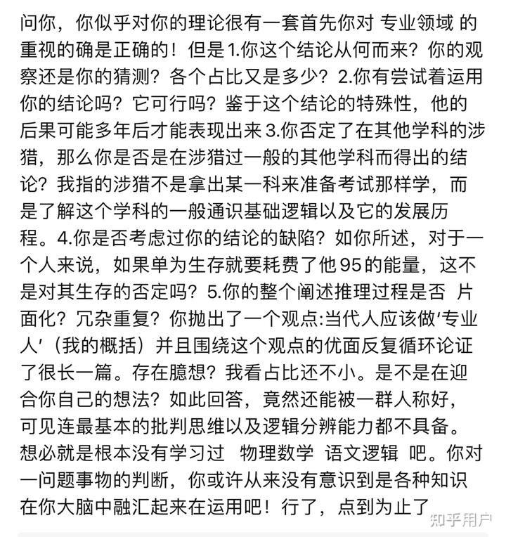



这一看，就是成天闭门造车时间太久了。

首先，纠正一个基本常识。

譬如，开篇第一句。结论是观察还是猜测，各个占比是多少。

咱们这么说吧。模仿他的逻辑：

1➕1＝2这个结论，观察和猜测各占多少。

我为什么说，很多人并不适合读那么多书。因为读多了之后，各种乱七八糟的概念一起涌上来。已经不知道他到底想说什么了。

首先，人类迄今为止，所有的知识，都是观察之后形成的猜测。

只不过，有的猜测不能证伪，有的猜测是局部证实。前面那个，在数学里叫公理，在物理学里叫定律，在语文里叫价值，在哲学里叫信念。等等。

所以，什么叫做观察和猜测，各占多少。我tm的看都看不懂。但是，他就这么说了，你能怎么着？我们假设，他说的这个有道理，观察和猜测分开，然后占比多少，到底这句话想说什么，意思是观察和猜测可被测量？通过什么来测量？信息熵？我实在不想想他再说什么了。

说实在的，太特么难了。

这就是为什么，我不建议你们去看那么多东西。

第一，别人理解不了你在说什么。

第二，你特么的还真的有一种自我升华的莫名优越感。

这种人，一般都怎么样了。

第一，玄学。

第二，民科。

什么叫玄学，就是说“讲不清楚”的学，为什么讲不清楚，因为人和人彼此有差异，这个人是色盲，那个人是瞎子，你一个色盲给瞎子讲红绿灯。你讲清楚就见鬼了。为什么我在原文说了，40岁之后再多一些。

第一，你有时间。

第二，你有经验。

第三，你有体验。

这三者，是你能够吸收知识的重要生理基础。

为什么很多人学不明白物理化学？学不明白语文英语？原因很简单，没有体验，只有记忆。

譬如，

[落霞与孤鹜齐飞](https://www.zhihu.com/search?q=%E8%90%BD%E9%9C%9E%E4%B8%8E%E5%AD%A4%E9%B9%9C%E9%BD%90%E9%A3%9E&search_source=Entity&hybrid_search_source=Entity&hybrid_search_extra=%7B%22sourceType%22%3A%22answer%22%2C%22sourceId%22%3A3043978803%7D)，秋水共长天一色。

多数人理解个der。

很多人，也就是觉得排比工整，音韵上舒服，也就这样了。

我理解到这首诗，也并不是从这两句14个字直接理解的，而是有一次，下午大雨过后，我在16楼，窗外西山和周围景色浑然一体，环境颜色饱和度非常高，简直就是仙境一般。所以，我当时就冒出来这两句十四字，并且感慨：

特么的，这首诗绝了，要是我写的就好了。

就在那一刻，我感觉我见到了王勃。

讲这么多，什么意思。

体验，是理解的基础。

体验都没有，理解什么？

为什么说很多城市的小孩并不承认满天繁星的说法，就因为他妹的，臣妾看不见啊。

还有，一些学校，居然连物理化学实验都没做过，全凭教科书上的文字或者示意图，来解释物理化学原理。

这样的，你就是物理化学分数高，那我也不会认为你懂物理化学在干什么。

我特么当初，就因为凭什么苹果落地，就能让牛顿有万有引力的想法，这个故事跟很多老师和周围的人，对峙过。

我说，但凡一个正常人，都不会从苹果落地，想到万有引力。因为压根就不可能。

这就好比说，你看到两个人并排走一起，你凭什么会认为那两个人是闺蜜关系？

完全是胡说八道。

直到后来。我才明白。

万有引力，是惯性定律的延伸。什么意思。

惯性定律，告诉你物体在不受外力的条件下，保持静止或匀速直线运动状态。那么结合到苹果这个东西上，凭什么我们看到苹果可以从静止状态到运动状态，而且还越动越快？

所以，肯定有“力”，什么“力”？

随便你起个名字。

而且，“力”这个概念，也是一种抽象的表达。

也是有起源的。

但是，我们的这些普通人，平白无故就惯性定律了，平白无故就万有引力了。

为什么说，做题家根本没出路，因为你的知识并不是建立在体验、假设和猜想的基础之上形成的，而是记忆、考试和再记忆的基础上形成的。

你指望这样你还有什么新发现？

做梦呢你？

为什么你会嘲笑民科？你觉得民科瞎扯淡，到你了，你反而沾沾自喜。

你和他有什么区别，就因为你会数学，他不会吗？

[一丘之貉](https://www.zhihu.com/search?q=%E4%B8%80%E4%B8%98%E4%B9%8B%E8%B2%89&search_source=Entity&hybrid_search_source=Entity&hybrid_search_extra=%7B%22sourceType%22%3A%22answer%22%2C%22sourceId%22%3A3043978803%7D)。

所以，我再次说一遍：

第一，以专业为基础搞明白了再说。

第二，不要看那么多书，看你妹呢看，瞎耽误时间。

——分割线——

多说几句。

很多评论区的高人，总会用一种说不来的眼光，把自己抬高到让人无法难以置信的地步。

说实在的，读书是一个非常耗费时间的事情。

人有好奇心，这是可理解的。就好比小孩小的时候看到世界一样，这里看看，那里看看，这里玩玩，那里玩玩，一样。

很多人，读很多书就是这个状态。

评论区，有个人说通识教育，我当时看了他的描述之后，就明白了，他并不知道通识教育是什么。说白了，不过是他临时为了表达他观点的一个名词罢了。

后来，他自己也说，通识教育就是他自己临时杜撰起来的一个东西，用来表达说人人都应该掌握的技能和知识。

问题就在这里。

书里一般会出现大量的词语，读书的人通常会望文生义。

说白了，很多时候，一些概念已经成为了纯粹的符号，只是因为觉得高大上，然后就顺手写上去了，用来彰显自己的思考，但事实上那个词语本身就不是那个意思。也正因如此，很多人读书会把一大堆天花烂坠的词语记忆下来，然后张口闭口这个那个。

什么是专业知识，就是说用于表达特定领域内，相关概念和符号的信息群。

专业知识本身是一种对世界认识和改造的信息的集合。往往历经很多人的努力：

第一，把关注的对象限制在一定范围内。因为，人的理性是有限的，约束对象本身也是一种有限理性的表现，其目的不是为了简化问题，而是说顺应人的认识规律更加有效的认识对象。

第二，把模糊的概念讲得越来越清楚。因为很多专业人会参与进来，通过多年的信息交流，形成了一组在思想、理论、认识和方法上的概念命题理论的集合。说白了，这是很多人在时间和争吵中形成的基奠。他们花了很久时间，对于一个普通人而言更需要时间来吸收和消化。

但很多人总是异想天开。总觉得读书多就会让自己强大起来。

这么说吧，即使读专业的书，照样很多人搞不定。就别说读那么多类型的书，简直不要太搞笑。

评论区，还有一个人，拿教员的事情说事，说他老人家读了很多书。

如果，你仔细看看教员读的书，几乎是以历史和哲学为核心的，其他的譬如你说教员读过法律吗？读过经济吗？等等。并没有。恰恰就因为他老人家专注于一类书，然后实践，所以才能有后来那么大的成就。

为什么说，教员厉害，在于他吃透了他关注的那个领域。而这已经是很多人望尘莫及了。

但是，有一些人偏偏不信邪。觉得自己很厉害，在肆意的浪费自己的专注力，什么都读，最后时间长了，一事无成。

大家都很清楚的知道，博士这个身份，还是非常难获得的，其中也涉及到了跨专业的创新之类的。但即使如此，他也不可能跨专业跨太多，也是极其有限的几个专业的融合。但是，我就搞不明白了，为什么有的人就觉得自己比他们这些人还要厉害。

你凭什么呢？

完全搞不懂哪儿来的那么多的幻想。

但是，你就这么认为，好吧，那你就去这么认为好了。关我鸡毛事。有很多时候，并不是你觉得你行你就行，而是你压根就不行，或者不可能，你却把自己当成了那个行的人。那你就去读好了，行吧？

——分割线——

今日看到今年高考的作文：

人们因技术发展得以更好地掌控时间，但也有人因此成了时间的仆人。

这句话其实，也可以这么写：

人们因知识爆炸得以更好地了解世界，但也有人因此成了知识的仆人。

我想说的是，很多所谓的那种读书多的人，最后都成了知识的仆人，只不过这个知识背后是某个名人，某个概念，某个名词，等等。

像这种发展，我觉得迟早要完。

恕我直言，人生有鸡毛的意义，时间有鸡毛的意义，知识有鸡毛的意义，这个世界不会因为没有鸡毛或者知识就停止不转了。

核心在于，你赋予了时间什么意义，你赋予了知识什么意义，这个时候你才不会显得被动。

很多做题家，一辈子只能做知识的仆人，他们虔诚的把别人的知识奉为圭臬，有的生怕自己说错什么，有的生怕自己什么都不了解。

为什么一些人无论在生活还是知识方面能够如鱼得水，就因为他们大脑清晰：

世界太大了，知识是学不完的，而且也不是能搞清楚的。[井底之蛙](https://www.zhihu.com/search?q=%E4%BA%95%E5%BA%95%E4%B9%8B%E8%9B%99&search_source=Entity&hybrid_search_source=Entity&hybrid_search_extra=%7B%22sourceType%22%3A%22answer%22%2C%22sourceId%22%3A3043978803%7D)再不济，也有自己的世界观和知识体系，而这足够成为井底之蛙的一片天地。

相反，一些所谓的站在井边的大师，他们除了在一边嘲讽或者从自己幻想的理论的层面，打着为你好的名义，制造世界观焦虑，制造知识焦虑之外，百无一用。

我个人认为，这是非常值得警惕的。

每个人的时间都是非常有限的，希望各位能够赋予时间以人生的意义和价值，否则书读得再多，有鸡毛用。

——分割线——

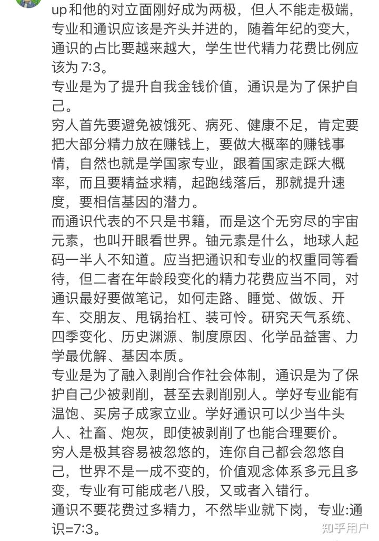



有些评论，我也是最近仔细看，才看到。

里面有一些话，譬如：

1.专业是为了提升自我金钱价值，通识是为了保护自己。

2.专业是为了融入剥削合作社会体制，通识是为了保护自己不被剥削，甚至去剥削别人。

3.穷人是极其容易被忽悠的，

4.专业：通识＝7：3

我在这里还是多说几句，在没有明确的说明“通识”的功能或者角色或者意义之前，这个概念可有可无，你可以把这个词语，换成：

耶稣、圣母、先知、玛利亚、佛祖、孙悟空等

都可以。

我们有很多时候，就是赋予这种“模糊”以某种巨大的力量，然后开始大肆把这种东西描述得有多厉害。

我们一般把古代的这种东西，称为“封建迷信”；

一般把现代的这种东西，称为“玄学”。

为什么这么认识。

因为，讲不清楚。

说不好听一些，如果能讲清楚，他早就成了大学里的一门必修课了。正因为这个东西讲不清楚，所以基本上每个人都会有自己的理解，以及赋予自己幻想的概念各种让人匪夷所思的描述。

尤其说什么：

专业是为了提升自我金钱价值，通识是为了保护自己。

首先，你不知道他这句话是基于什么样的假设来表述的，这就好比说一个人杀了人就该枪毙一样。

乍一听，太有道理了，但是你就是再结合实际经验，杀人未必应该枪毙，还有正当防卫。

但是，正如我此前说的，很多人并不会意识到这些基本的东西，看很多书的结果是：

把一大堆书里的似是而非的观点记忆下来，然后换一种表达，马上就觉得自己非常有道理。

我在前文说过很多次，一般人是很难适应各种类型的书带来的各种概念命题理论的冲击，原因就在于此。

很多所谓的读书多的人，只是单纯的记忆他可以接受的观点。这里注意，我之所以用“接受”这个词语，原因在于这就好比中学里，很多中学生堂而皇之的接受书上的那些定理定律是一样的。接受了，就会用。这是众多做题家的强项。

为什么，这个强项到了社会并不适用了？

原因很简单。

社会不是定理定律构成的。你可以选择定理定律来认识社会，但你不能用这个定理定律解决实际问题。就好比，你就是知道了质能方程，你也造不出原子弹。

但是，很多做题家，你让他给你脱离现实胡说八道，他可以叨逼叨一天，但是你让他去真实做一些事，他就会马上用所谓的理论首先否定这件事本身。要注意，不是做事遇到什么问题解决问题，而是首先否定这个事，譬如：这个事没有意义，这个事毫无价值，等等。

还有一点，就是肆意的使用一些模糊的不可操作的“方法”让自己看上去非常有道理。

譬如，“7：3”这样的描述。

第一，毫无操作性。你好歹说，一天花7个小时用来专业，3个小时用来看其他的。我觉得你在解决问题，但是他不是，他会给你一个特别含糊的概念，让你自动发挥想象力去填补压根无法操作的东西。为什么我说读书读多了之后，就开始越来越胆小，因为他也不知道到底怎么操作，但是7比3这么说，一般人也不会说他有什么问题。是啊，至少有30%的留给了其他的学科呢，你能说有问题吗？但是，话又说回来了，该如何操作呢，怎么控制这个比例呢，他并不清楚，所以他也不会找麻烦去说这些事情。这就是“不专业”或者“随意性”的开始。各位都有一个基本的常识，那就是越是专业的人，脾气越大，因为他无法忍受一群煞比外行指点内行。但是，外行通常会形成一个自嗨的大圈子，这就好比：

每年高考语文作文题目是很高热点，但是数学从来也不会成为热点。

原因很简单，数学太专业，不会就是不会，作文拿，在很多人眼里不就是发表发表看法写写感想吗？

这就是差异。

第二，说话不必有太多的实际经验。什么意思呢？动辄把一些书上的“剥削”这样的概念用于认识当前的工作性质。为什么我一开始说了，概念滥用是非常普遍的，很多人并不是因为出于实际的考虑来使用概念，而是处于一种所谓“公正”“正义”这样的出发点来幻想。难道天底下除了公平正义就没其他的东西了？工作怎么就是剥削了？难道不首先是一种个人社会价值的体现吗？或者难道不是一个人获得社会财富的方法吗？难道因为剥削存在，所以我就摆烂？难道就应该去大街上直接抢吗？

他们嘴上说着跨学科、通识，但是并不具备这种能力，所以我说这种东西一般人不要去瞎搞。另外，我不认为一个人自私有什么问题，说白了劳资自己的日子都没过明白，我管你别人那么多p事做什么？就好比我一个修电动车的，你成天让我花大量的时间关心股票市场国家大事的意义是什么？我自己都过不好，我关心那么多有用吗？我不给国家添乱，就是我最大的贡献，如果我还能在这个基础上帮助一两个贫困学生上学，我作为一个普通人就已经很厉害了。而且，即使我关心了之后，就凭我了解的那点东西，除了跟人闲扯淡有点用外，能给我带来什么更为实际的东西吗？怎么，因为我了解国家大事，了解的也就是个皮毛，我还真就把自己当成一把手可以指挥方遒了？是我脑子出问题了，还是你不尊重基本的事实？

所以，有时候我希望一些人说话，要多动脑子，不要总是成天异想天开。很多事情，说起来非常容易，就跟有一个人说过：

给我一根杠杆，我可以撬动地球。

一样，他这么说，是在表达发现杠杆原理的快乐，但他绝对不会二到去找那个杠杆去撬动地球。他只是一种情绪的宣泄，你可以欣赏他的精神，分享他的喜悦，但你不能真去找那个杠杆。

——分割线——

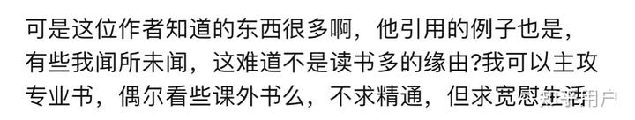



在这里，我先表示谢谢。

现在开始，我要说一下为什么我会有上面的那些观点。

如果10多年前，我遇到像我现在的这样的观点，我会非常极端嗤之以鼻。

为什么？

因为书明明就是打开世界的一个重要窗口，多读书的确明明可以提高一个人的认知，为什么不读？

我为此付出了10多年的代价。

哲学、科学、历史、实践、专业类的书，我基本上能看的，都看了。

但是，也正因如此，我彻底迷茫了。

第一，不同学科的思想、理论等差异非常大，多数书只描述观点。

第二，不同领域的关注对象差异极大，并拥有属于本领域内独特的思考方法和语言。这也是为什么我一开始会问，跨学科到底有没有形成自身的知识体系和语言体系的重要缘故。

第三，不同领域想要相互综合，根本不是一个人能做的事情，而是需要各领域的佼佼者在实践中相互融合才能有所突破，仅凭文字根本不可能也不现实。

为什么，我极端反感评论区，有些人的表达。就因为，我非常清醒的看到了那种看了很多书之后，随便使用一些概念的痕迹。

这就好比，普通老百姓，今天听听国家大事，明天听听家长里短，后天看到违法犯罪，等等这些多样化的信息来源，让这个人变得貌似什么都懂，什么都插两句，但是除了一时口嗨之外，没什么大用。

那么，口嗨怎么了，口嗨有错吗？

口嗨没错，但你的一时口嗨可能影响到的人可能会被你耽误。这才是问题的源头。

就以网暴为例，大家根据个人有限的见识去批评甚至发挥自己的恶毒，或者支持甚至不遗余力的支持。这能说明什么？

说明，你已经失去了基本的认识和判断能力，让自己的一腔热血陪着他人四处游荡。

与此同时，为什么，我说先把专业弄好了。因为，多数人的确连自己的专业都搞不清楚，而且还很容易被其他专业的呈现出来的肤浅内容吸引。这个时候就给你造成一种幻觉，觉得自己稍微看一看就这样那样了。

但实际上完全不是如此。

我之所以举例那些世俗的成功，就因为伴随着我的个人阅历，我发现这些人有一些基本的特点：

第一，术业有专攻。

第二，不懂的不插嘴。

第三，非专业的少说话。

相反，我也遇到了一些看上去无所不知的人：

第一，什么事都可以扯两句，甚至量子理论。

第二，什么事都不专，因为压根没入门，只是看到了门。

第三，如同一个移动的字典，拾人牙慧的太多。

这种强烈的对比之下，让我感觉10多年的时间，被我的一腔热血荒废了。

这么讲吧：

第一，你本是一个热爱读书的人。

第二，你也是一个有目的有意义的人。

第三，你看上去在充分的利用时间来读书。

第四，但你的时间被你的一腔热血平均了。

人的认识，有一个基本规律：

可理解和连贯性

什么意思，知识作为塑造个人认知的重要输入和输出的东西，需要建立在可理解的基础上才会发挥继续深入并生产新知识的可能，这个时候也就呈现出了连贯性。

但，你会发现那些无所不知的人，其实他们说的话，永远都只是非常有限的几个东西，他们根本深不下去，只能用最宏大的叙事来遮掩自身的无知。

一天两天，也就罢了。

每天如此，最后只能是一事无成。

就譬如评论区里那些说多读书的人，你看看他们的表达，有共同的特点：

第一，概念模糊。

第二，一腔热血。

第三，话题有限。

这些话，你想让他们深下去，他们是做不到的，而且最后他们会把问题归结于你：

缺乏悟性。

或者，多多体会吧。

我悟性你妹呢？

我体会你妹呢？

如果一个东西，你讲不清楚，那就是胡说八道。

这是基本原则。我不管你到底是否真的明白你所说的，但是你表达不出来一个合理的逻辑，那就是自娱自乐。

你自娱自乐不要紧，但是你把你的自娱自乐传递给别人，就如同封建迷信里的鬼神一样，那就是对他人的不负责。

简言之：

开心嘛。

我非常反感。

——分割线——

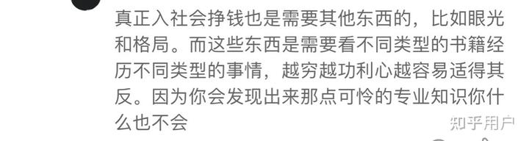



这就是我说的比较典型的，专业知识没搞明白，被一些人说的“眼光”和“格局”搞得自己世界观混乱的一种表现。

你们如果有时间，可以专门去知乎搜一下，到底什么是眼光和格局。

当然了，我之前就这两个概念做过回答。为什么，因为实在看不下去那些下面的回答里那种胡说八道的神一样的描述。

但是，像这样的“概念”几乎到处都是。

我要说一下现代专业知识的发展特点。

第一，除了像数学这样的逆天的学科。任何一个专业都无法脱离其他专业独立发展。

第二，专业知识不是像数学知识那样的知识。专业知识是指以某个或某类相对明确的研究对象为核心，其他非核心研究对象作为变量的知识集合。

第三，虽然专业知识有自身的局限性，但会给你一个相对完整的逻辑体系。

我们可以用最通俗的金融专业来举例。

金融，是一门研究资本是什么以及如何有序发展的学问。如果，用自组织系统理论里的一个概念来描述：“熵”。什么意思，就是通过输入一系列关于资本的“负熵”使得资本这个对象，能够与社会发展配合，实现良性运转，避免陷入混乱局面。

当然了，上面这句话，是我目前对金融的一个认识，肯定有诸多问题，在这里不代表任何立场。

正因为，金融是一个这样的东西，所以才衍生出来各种以货币流通、银行信用、市场主体、法律法规等一系列相关的概念和逻辑，这些都是具体的“负熵”。

但是，普通人眼里的金融是这样的：

第一，骗人的手段。譬如我国的股市。

第二，画大饼，圈钱割韭菜。

第三，银行信贷机构乱七八糟的一大堆东西。

等等。

这些认识，基本上以什么金融战争、金融阴谋、什么家族之类的等一系列的乱七八糟的故事会似的东西被投入市场。

这些书，不仅偏离了金融原本的内涵，而且还会让普通人对金融这个现代社会发展非常重要的东西，产生极端的厌恶。本来一个能够促进社会良性发展的重要认识和实践工具，会因为各种故事性的观点尤其是到处充满的各种负面新闻，不仅给金融本身抹黑，而且让金融越来越远离大众。

正如我之前说的，一个普通人根本无法扛得住这种概念命题理论的冲击。

所以，各种谣言、小故事、阴谋论满天飞。

而这些，居然成为了一些做题家眼中的对世界的认知，或者某种号称底层逻辑的东西。

但是，你但凡遇到一个搞金融的人，他们也不会有那些乱七八糟的想法。他们会对金融行业的乱象感到愤慨，甚至同流合污，但是他们对金融的重要性和价值是不会否定的，但普通人可能就完全不是如此。

但是，写故事会的人，他们仅仅是讲故事。他们的目的本来就是讲清楚自己编的故事，让你们大脑瞬间感觉被点亮，就没了。他们不会负责。

最后，多数人对金融的认知，就在这样一个故事的氛围中形成了。类似的，除了金融，还有管理、政治、社会等一系列学科的东西，也就在这个故事会或者广告洗脑的氛围里形成了。

你貌似看到了“世界”，但这个世界居然是别人为了挣钱“编”的。这就出现了问题。

所以，我为什么让你主攻专业，因为你可以身临其境，去体验去学习，这个谁也骗不了你，而且你因为有积累，你有绝对的发言权。譬如，我上面写的金融的认识，我就是个外行，我就只能谈谈非常浅薄的想法，但是你是专门搞金融的，你就可以形成关于金融相对完整的认识和逻辑链。